
LINDA NEUMEYER
Tourismuskauffrau

Musterstraße 78 | 23456 Musterstadt
email@email.de | 0171 23456789
 linked.in/linda-neumeyer

Lebenslauf

Persönliche Daten
Geburtsdatum / -ort 25.05.1991 in Geburtsort
Staatsangehörigkeit deutsch
Familienstand verheiratet

Fachbereiche und Erfahrungsfelder
Kundenberatung | Datenbasierte Preisrecherche | Online-Reiseorganisation
Digitale Buchungssysteme | Reisekostenabrechnungen | Kundengewinnung
KI-gestützte Reiseplanung | Internationale Zusammenarbeit | Marketing

Berufserfahrungen
seit 03.2020 GlobalTrip Services GmbH, Hauptstandort
Tourismuskauffrau (Schwerpunkt digitale Buchungssysteme)
- Kundenberatung, Reisevermittlung und Kostenkalkulation
- Betreuung von Firmen- und Privatkunden im Bereich Geschäftsreisen
- Einsatz moderner Online-Buchungstools
- Einführung digitaler Workflows für Angebotserstellung und Dokumentenverwaltung
- Nutzung erster KI-gestützter Tools zur Reiseplanung
- Abstimmung mit internationalen Leistungsträgern
08.2010 – 02.2020 Touri-Info AG, Musterstadt
Tourismuskauffrau
- Beratung und Betreuung nationaler und internationaler Kunden
- Organisation von Individual- und Gruppenreisen
- Angebotserstellung, Buchungen und Rechnungen
- Pflege der Kundenstammdaten

Ausbildung
08.2007 - 07.2010 Ausbildungsstätte, Standort
Ausbildung zur Tourismuskauffrau

08.2001 - 06.2007 Realschule Muster, Standort
Abschluss: Mittlere Reife

Weiterbildungen
2024 KI-gestützte Prozessautomatisierung im Travel Management
2020 Digitale Buchungssysteme & Online-Reservierungstools
2019 Customer Experience Management im Tourismus
2017 Grundlagen KI-gestützter Reiseplanung & Preisanalysen
2018 Business Englisch
2016 Französisch für die Tourismusbranche

Weitere Fähigkeiten und Kenntnisse
Sprachkenntnisse Deutsch, Muttersprache
Englisch, verhandlungssicher
Spanisch, fließend in Wort und Schrift
Französisch, Grundkenntnisse

EDV Microsoft Word, Excel, PowerPoint, Outlook

Führerschein Klasse B
Musterstadt, 18.11.2025
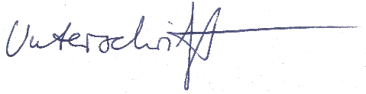

Linda Neumeyer

Vielen Dank, dass du dir unsere Lebenslauf-Vorlage heruntergeladen hast! Bei den einzelnen Stationen im Lebenslauf handelt es sich um Mustertexte, weshalb du die Vorlage mit deinen eigenen Informationen füllen und den Lebenslauf für deine Bewerbung individualisieren solltest.

Lösche dazu diese Seite aus diesem Dokument und ergänze den Lebenslauf mit deinen persönlichen Daten. Die Seite kannst du ganz einfach löschen, indem du alle Inhalte auf dieser Seite markierst und die Entfernen-Taste („Entf“) drückst.

Hier findest du hilfreiche Word-Anleitungen auf dem YouTube-Kanal von bewerbung.net: Bewerbungsfoto rund ausschneiden, die richtigen Farbe wählen, Schriftart richtig auswählen, Unterschrift bearbeiten und einfügen

Hinweis zur Schriftart: Diese Vorlage nutzt die kostenlosen Google Fonts
‚Special Gothic Expanded & Manrope ‘. Für eine korrekte Darstellung sind die Schriften bereits direkt in das Word-Dokument eingebettet. Sollte das Layout auf deinem System wider Erwarten dennoch nicht wie in der Vorschau aussehen, lade die Schriften bitte zusätzlich manuell herunter und installiere sie.

Wenn du dich beim Erstellen deines Lebenslaufs nicht 100% sicher fühlst, empfehlen wir dir den kostenlosen Bewerbungsgenerator von bewerbung2go. Dieser bietet dir neben verschiedenen Designvorlagen inhaltliche Vorschläge passend zur ausgewählten Jobbeschreibung. Damit kannst du Schritt für Schritt deinen individuellen Lebenslauf erstellen:

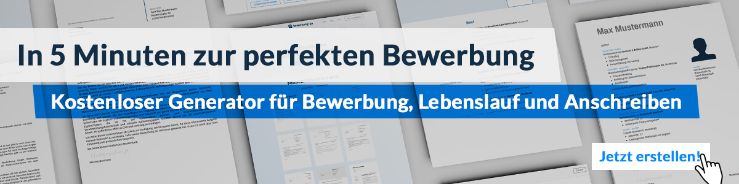
Hier entlang zum kostenlosen Bewerbungsgenerator von bewerbung2go

